准备工具：读卡器、树莓派格式化工具、diskimager刷写工具、镜像文件。

1. 打开树莓派格式化工具SDFormatter

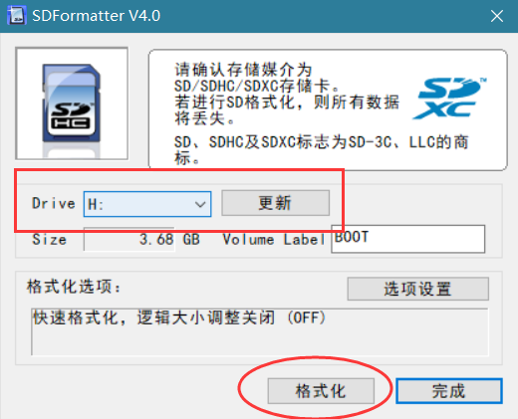

选择对应的内存卡，点击格式化，第一次格式化会提示失败，需要格式化两次。

1. 打开DiskImager刷下工具，选择固件路径和需要刷写的内存卡，点击write即可。

